1. J-LINK JTAG

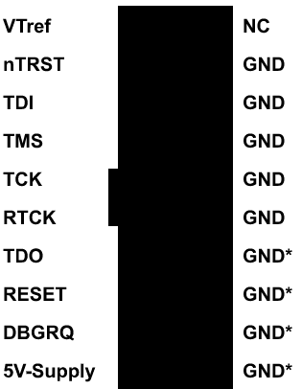

1 контакт – это целевое опорное напряжение. Оно используется для проверки наличия питания у цели, для создания задания логического уровня для входных компараторов и для управления выходными логическими уровнями цели. Обычно он питается от Vdd целевой платы и не должен иметь последовательного резистора.

JTAG предназначен не для отладки, а для граничного сканирования. Отладка - это побочный продукт. Граничное (или, периферийное) сканирование – это внутрисхемное тестирование изделия. В микросхему встраивается Test Access Port (TAP), содержащий контроллер и набор регистров.

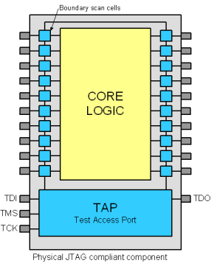

Для того, чтобы соответствовать стандарту, микросхема должна содержать:

1. 4-х или 5-ти проводный порт тестового доступа (TAP — Test Access Port), состоящий из следующих линий:
   1. TDI (Test Data Input) — вход тестовой последовательности,
   2. TDO (Test Data Output) — выход тестовой последовательности,
   3. TMS (Test Mode Select) — выбор тестового режима,
   4. TCK (Test Clock) — синхронизация,
   5. TRST (Test Reset) — опциональная линия сброса.
2. внутренние ячейки периферийного сканирования (BS Cells)
3. регистры периферийного сканирования (BS Registers)
4. дополнительную переключающую обвязку (TAP Controller)
5. Температура пайки МК – не выше 250 градусов. Можно использовать припой плавления при 140 градусов
6. Бутлоадер есть во всех STM32. Зашит аппаратно.
7. Чаще всего в системах высокой надежности в качестве источника системной частоты используется именно кварцевый резонатор, который может по каким то причинам отказать или сбойнуть. Для того, чтобы минимизировать плохие последствия такого сбоя в STM32 и существует CSS – Clock Security System. Суть ее в следующем: при запуске HSE включается детектор частоты, который при ее сбое (даже если HSE не является источником системной частоты) сразу же выключает HSE, включает HSI, устанавливает его источником системной частоты, посылает сигнал ошибки системной частоты расширенным таймерам и генерирует прерывание, извещая программу о сбое HSE.